КАРТА ДИСТАНЦИОННОГО ЗАНЯТИЯ
Дата: 7 февраля
Класс: 1
Предмет: литературное чтение
Учитель: Чернопазова Е.Н.
Адреса обратной связи: elena-chernopazova@yandex.ru

Можете просмотреть и прослушать урок:
https://www.youtube.com/watch?v=DK2ZtIacBK0&t=302s
Инструкция для учащегося
Работаем с учебником с. 92 – 93

План-конспект учебного занятия:
Тема: «А.С.Пушкин. Сказки»
Цель: познакомить учащихся с творчеством А. С. Пушкина; учить сравнивать стихотворения и сказки; дать представление о литературных сказках; совершенствовать навыки чтения; расширять читательский опыт; приучать запоминать название произведения и имя автора; дать представление об особенностях пушкинской поэзии. Развивать интерес к самостоятельному чтению.

- Повторение изученного материала
Азбука с. 90-91.
- Кто написал Первый букварь?
- Как раньше называлась буква А? буква Б?
- Актуализация опорных знаний.
- Чем отличаются звуки от букв? (Звуки мы слышим и проговариваем, а буквы мы видим и пишем)
- На какие две группы делятся все звуки? (гласные и согласные)
- Какие гласные обозначают твердость предшествующего согласного? (а, о, у, ы, э).
- Какие гласные обозначают мягкость предшествующего согласного? (и, е, ё, ю, я).
- Какие гласные могут обозначать два звука? (я, и, е, ё) Когда?
- На какие группы делятся согласные? (звонкие/глухие, парные/непарные, мягкие/твердые).
- Что вы можете сказать о согласных ж, ш, й, ц? (они всегда твердые)
- Что вы можете сказать о ч? (она всегда мягкая)
- К гласным или согласным относится ъ и ь знаки?
- Как пишутся сочетания чу, щу, ча, ща, жи, ши.
- Сколько букв в русском алфавите? (33). Сколько гласных (10). Сколько согласных (21) и ъ и ь.

3) Работа по теме урока

- Вы любите сказки, ребята?
Сказки можно разделить на две группы.

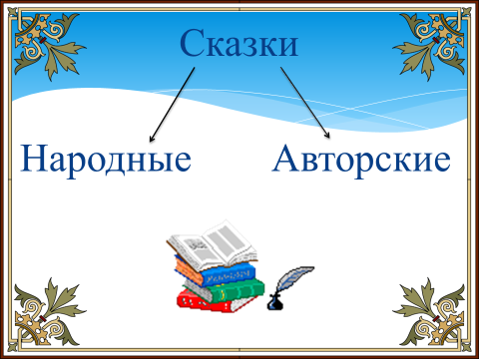

-Почему они называются народными?
-Приведите примеры таких сказок.
(«Колобок», «Курочка Ряба», «Репка»…)
-Почему называются авторскими?
-Какие авторские сказки вы знаете?
(«Мойдодыр» К. Чуковский, Х.К. Андерсен «Дюймовочка»).
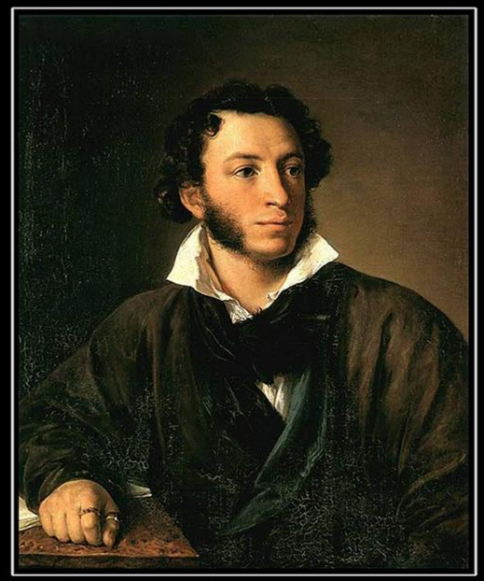
- Мы сегодня поговорим о сказках А. С. Пушкина.
А. С. Пушкин – один из самых любимых писателей в нашей стране.

- Вспомним сказки А. С. Пушкина:
https://yandex.ru/video/preview/?text=школа+россии+чтение+1+класс+тема+Сказки+Пушкина

- Работа с учебником (с. 92-93)
- Рассмотрите иллюстрации.
-Узнаете ли вы это произведение? («Сказка о царе Салтане, о сыне его славном и могучем богатыре Гвидоне Салтановиче и о прекрасной Царевне Лебеди», «Сказка о рыбаке и рыбке»)
-Теперь давайте почитаем отрывок из сказки (с.93).
Самостоятельное чтение текста.

- Итог урока:
- С каким автором мы сегодня познакомились?
- Какие сказки написал А. С. Пушкин?

